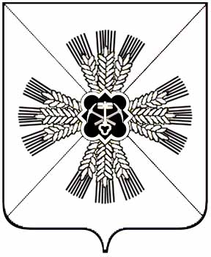
Российская Федерация
Кемеровская область
Промышленновский муниципальный район
Тарасовское сельское поселение
Совет народных депутатов
Тарасовского сельского поселения
3-й созыв, 2-е заседание

РЕШЕНИЕ

от 07 октября 2015 г. № 4

О способе наделения полномочиями главу муниципального образования «Тарасовское сельское поселение»

Рассмотрев информацию о способе наделения полномочиями главу муниципального образования «Тарасовское сельское поселение» учитывая предложение участников заседания, руководствуясь Уставом муниципального образования, Регламентом Совета, Совет народных депутатов Тарасовского сельского поселения

РЕШИЛ:

1. Главу муниципального образования «Тарасовское сельское поселение» избирать Советом народных депутатов Тарасовского сельского поселения из числа кандидатов, представленных конкурсной комиссией по результатам конкурса. Глава возглавляет местную администрацию.
2. Обратиться в Совет народных депутатов Кемеровской области для внесения изменений в законодательство Кемеровской области.

Председатель Совета народных депутатов
Тарасовского сельского поселения В.Е. Серебров

